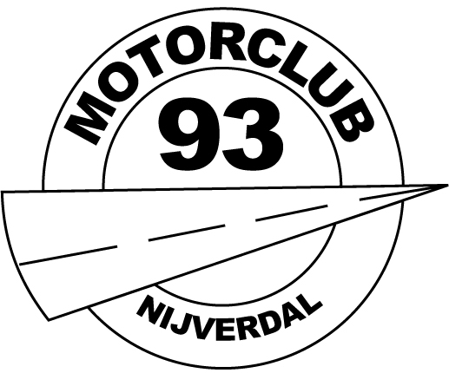MC ‘93 Ledenadministratie

ledenadministratie@mc93.nl

Geachte ledenadministratie,

Bij deze wil ik u te kennen geven, dat ik lid wil worden van uw motorclub MC ’93. Dit bevestig ik door hieronder mijn personalia in te vullen en op te sturen naar bovengenoemd adres. Het mag ook per e-mail verzonden worden naar:

[ledenadministratie@mc93.nl](mailto:ledenadministratie@mc93.nl)

Zodra de penningmeester contact met mij heeft opgenomen over de te betalen contributie (€ 30,00 per persoon) en het inschrijfgeld (€ 10,00 per persoon) en ik bovengenoemde gelden daadwerkelijk heb overgemaakt op het rekeningnummer van MC ’93, ben ik officieel lid van de motorclub.

**INSCHRIJFFORMULIER:**



Als mijn partner (of ander familielid op hetzelfde adres) ook lid wil worden, vul ik zijn / haar personalia hier ook in. Voor Duo rijders geldt een reductie in de contributie (€ 50,00 per duo).